背甲新綴二例
政治大學中國文學系 宋雅萍

第一則
A：乙358
B：合20438（乙8513）
C：合20436（鄴二下36.2、京2987）

本組為右龜背甲第六肋甲連接第七肋甲的位置，字體屬於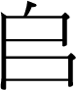組小字類。綴合版盾紋相合，字體、內容一致，可證為一版之折。A、B兩版為史語所十三次發掘所得，A版出土於YH006坑，B版出土於YH044坑，C版見於鄴二下36.2與京2987。
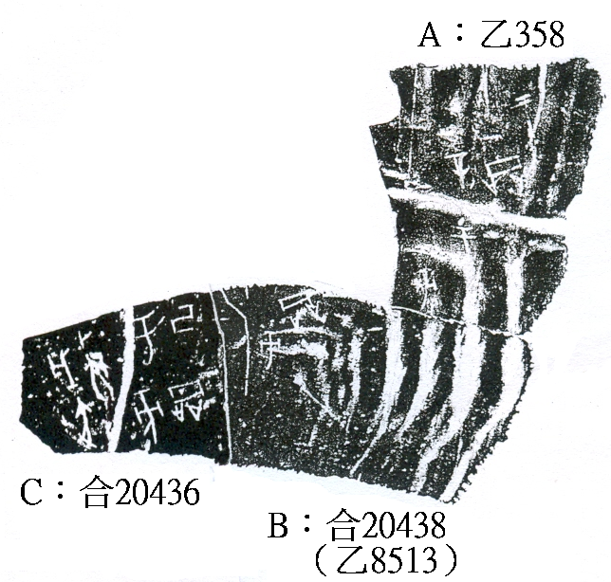

第二則
A：合20412部分（乙106）
B：合20421（鄴三下35.12、京2985）

本組為右龜背甲第二肋甲的位置，字體屬於組小字類。綴合版字體相同、內容相似，干支相隔一日，可證應為一版之折。《殷虛文字綴合》第86組將A版、乙107、乙182綴合，後《合集》收入於合20412，蔡哲茂先生曾於《甲骨綴合續集》中指出「覆核實物三片均不可綴」，可見《殷虛文字綴合》第86組為誤綴。

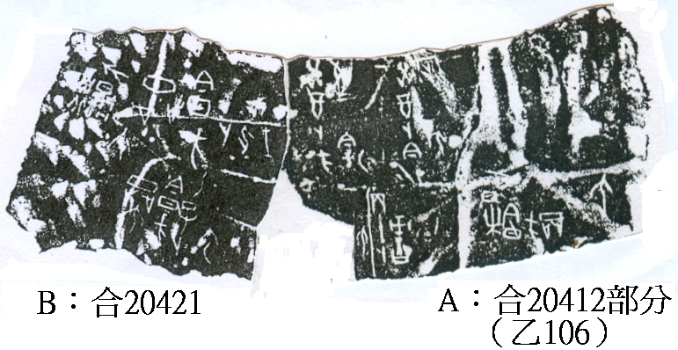

蔡哲茂先生：《甲骨綴合續集》（台北：文津，2004年），頁133。

